ВСЕРОССИЙСКАЯ ОЛИМПИАДА ШКОЛЬНИКОВ

ПО ТЕХНОЛОГИИ 2018–2019 уч. год

ШКОЛЬНЫЙ ЭТАП

7 класс

Номинация «Культура дома и декоративно-прикладное творчество»

Практический тур

**Инструкция**

**для учащихся по выполнению практического задания**

**«Моделирование швейного изделия» 7 класс**

1. Внимательно изучите критерии, по которым будет оцениваться выполненное вами практическое задание.
2. Критерии и количество баллов по ним представлены в карте пооперационного контроля.
3. Максимальное количество баллов, которое вы можете получить за это задание – **20 баллов**.
4. На выполнение этого задания отводится не более 60 минут.
5. Внимательно прочитайте описание модели и рассмотрите эскиз.
6. Найдите различия с базовой конструкцией фартука.
7. В соответствии с эскизом нанесите новые фасонные линии.
8. Перенесите линии фасона на шаблон из цветной бумаги.
9. Изготовьте из цветной бумаги детали выкройки для раскладки на ткани.
10. Аккуратно наклейте детали выкройки
11. Нанесите на детали выкройки необходимые надписи для раскроя и припуски на обработку фартука.

**Желаем удачи!**

|  |  |  |
| --- | --- | --- |
| **Описание модели** | **Нанести на чертеж модельные изменения с необходимыми подписями** | **Выполнить моделирование из цветной бумаги (наклеить)** |
| Фартук, отрезной по линии талии, с 2 карманами и нагрудником  прямоугольной формы, нижняя часть в форме шестиугольника  Фартук завязывается сзади на пояс. |  |  |

**Шаблон**



**Карта пооперационного контроля к практической работе**

**«Моделирование фартука»**

**для учащихся 7 класса**

|  |  |  |  |
| --- | --- | --- | --- |
| **№ п/п** | **Критерии оценки** | **Количество баллов** | **Баллы** |
| **1** | **Нанесение линий фасона и необходимых надписей на основу чертежа:** |  |  |
|  | 1. Нанесение конструктивных линий | 3 |  |
|  | 2. Наличие на чертеже значка «разрезать» | 2 |  |
|  | 3. Нанесение фигурной линии низа | 2 |  |
|  | 4. Нанесение линии верха фартука | 1 |  |
|  | 5. Нанесение фигурной линии кармана | 2 |  |
|  | 6. Выполнение полного комплекта деталей (нагрудник, нижняя часть фартука, карман, пояс, бретель) | 2 |  |
| **2** | **Подготовка выкройки к раскрою** |  |  |
|  | 7. Наличие надписей названия деталей фартука | 2 |  |
|  | 8. Указание количества деталей фартука | 2 |  |
|  | 9. Наличие направления нити основы | 1 |  |
|  | 11. Припуски на обработку деталей фартука | 2 |  |
|  | 12. Указание сгиба ткани на деталях фартука | 1 |  |
| **Итого:** | | **20** |  |

**Карта контроля практического задания по моделированию**

**с нанесенными линиями фасона изделия и необходимыми надписями для жюри, а также готовые выкройки модели.**

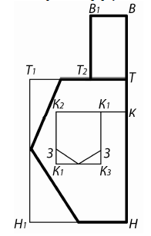 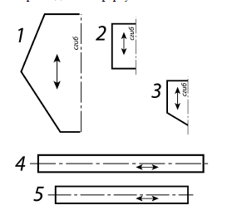

**Ответ:**

1) Нижняя часть, 1 деталь со сгибом;

2) нагрудник, 1 деталь со сгибом;

3) карман, 2 детали;

4) пояс, 1 деталь;

5) бретель, 2 детали